ورقة عمل للشطار الحلوين

اكملي يا النحولة النشيطه :

عندما بلغ الرسول (...............)عاما طلب الى عمه ان يأخذة في تجارة الى (..........)
سمعت خديجه عن (........) الرسول
التاجر (..........) و (............) في عملة يحبة الناس ..

اجيبي يا حلوتي :
بماذا عمل الرسول وهو صغير ؟ .................................................
بماذا عمل الرسول عندما كبر ؟...................................................
ما هو اسم الرسول (......................................................)

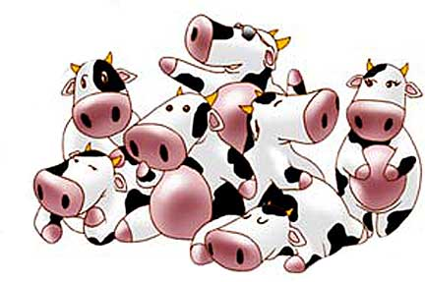كوني اشطر من البقر ...

